# Curso de Git

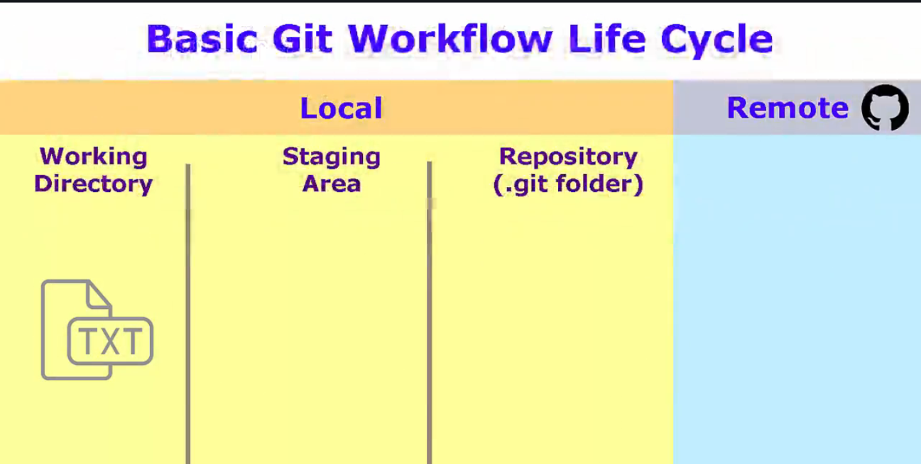

Existen dos localizaciones:

Local: Corresponde al pc propio

Remote: Donde se sube el código finalmente, en la nube

En local puede estar en tres estados:

* Working directory: Nuestro directorio de trabajo, cuando se crea el fichero únicamente está aquí.

Creamos un fichero de prueba

$ echo "Esto es la primera prueba" >> start.txt

Aquí se puede ver el texto creado

$ cat start.txt

* Staging Area: Es un estado intermedio antes de comitarlo en nuestro repositorio local:

$ git add start.txt

Aquí se puede ver el estado local

$ git status

On branch master

Your branch is up to date with 'origin/master'.

Changes to be committed:

(use "git reset HEAD <file>..." to unstage)

new file: start.txt

* Repository (.git folder): Esto corresponde al repositorio local:

Para añadir el anterior fichero al repositorio:

$ git commit -m "Añadiendo start text file"

[master 9b7769b] Añadiendo start text file

1 file changed, 1 insertion(+)

create mode 100644 start.txt

Aquí se puede ver al estado al que pasa

$ git status

On branch master

Your branch is ahead of 'origin/master' by 1 commit.

(use "git push" to publish your local commits)

nothing to commit, working tree clean

Finalmente en Remote el commit:

* Remote: Commit

$ git push origin master

Habrá que meter usuario y contraseña de GitHub

jalmarzaCounting objects: 3, done.

Delta compression using up to 2 threads.

Compressing objects: 100% (2/2), done.

Writing objects: 100% (3/3), 320 bytes | 106.00 KiB/s, done.

Total 3 (delta 0), reused 0 (delta 0)

To https://github.com/jalmarza/github-gestorcitas.git

04f8bf2..9b7769b master -> master